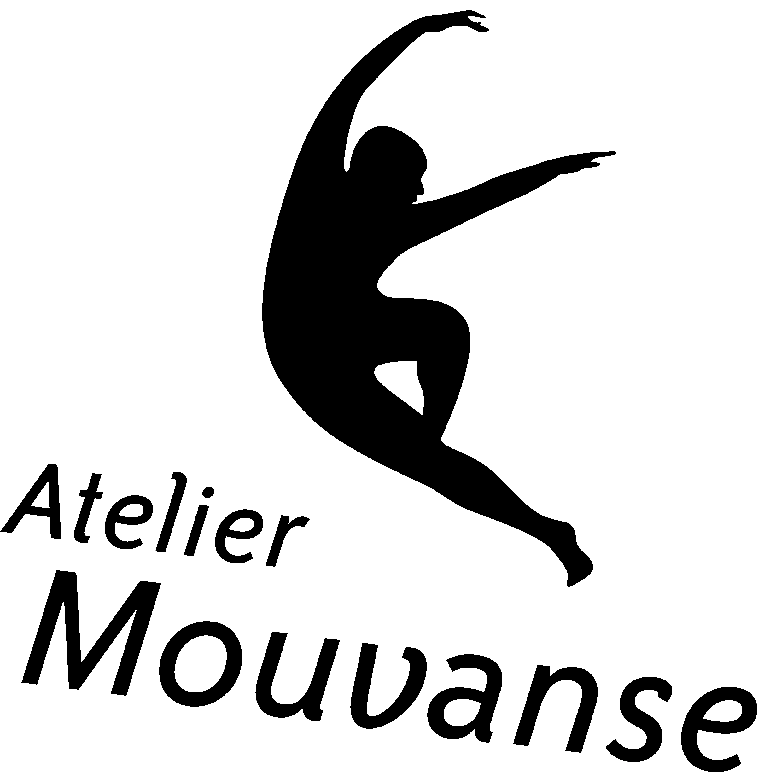
Chaussée de Grammont 67 ; 7822 Ghislenghien
0473/42 33 99 - info@mouvanse.be - www.mouvanse.be

BULLETIN D'INSCRIPTION : stages Eté 2026

ENFANT :
Nom : Prénom :
Numéro de registre national :
Adresse :
Code postal et Commune :
Date de naissance :

PARENT (débiteur des frais de garde) :
Nom : Prénom :
Numéro de registre national :
Adresse :
Code postal et Commune :
GSM (joignable en cas d’urgence) :
Mail :

J'inscris mon enfant au stage suivant :

Création de spectacle :
O 3 à 10 ans : du lundi 06 au vendredi 10 juillet 2026
O 3 à 10 ans : du lundi 17 au vendredi 21 août 2026

Perfectionnement et chorégraphie : (avoir suivi des cours techniques en danse minimum 1 an pour le stage 7-12 ans)
O 07-12 ans : du lundi 13 au vendredi 17 juillet 2026

Je verse 60 € comme acompte sur le compte BE10 0014 9734 0904 (Wobmann Céline) avec en communication le nom de l’enfant et la mention du stage choisi. L'inscription ne sera effective qu'après réception de l'acompte qui n'est pas remboursable en cas de désistement (sauf sur présentation d'un certificat médical). Le solde de 65 € sera versé au plus tard le premier jour du stage.

Autorisation parentale

Je soussigné(e) .................................................. parent ou tuteur(trice) de ...........................................
l'autorise à participer au stage de danse du .......... au ........... juillet / août 2026.

J'autorise également les responsables du stage à faire pratiquer tous les soins et interventions médicales urgentes qui apparaîtraient indispensables en cas d'impossibilité de me contacter.
Nom et numéro du médecin de famille :

J'informerai les responsables, au début du stage, des médicaments et/ou précautions médicales ou alimentaires éventuellement nécessaires.

Fait à ..................................., le ...............................…
Signature (précédée de la mention « lu et approuvé »)

